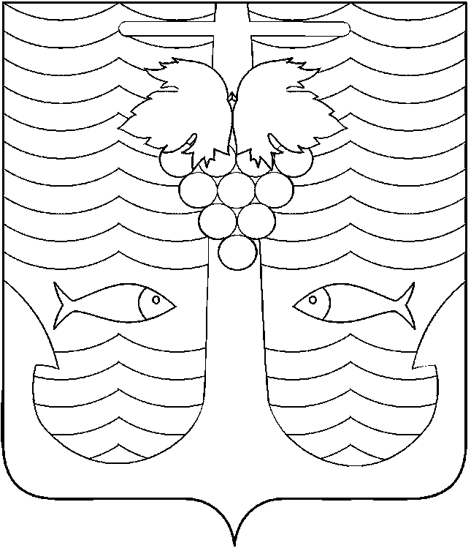

АДМИНИСТРАЦИЯ ТЕМРЮКСКОГО ГОРОДСКОГО ПОСЕЛЕНИЯ
ТЕМРЮКСКОГО РАЙОНА

ПОСТАНОВЛЕНИЕ

от 05.11.2015 № 1238
город Темрюк

О внесении изменений в постановление администрации
Темрюкского городского поселения Темрюкского района
от 14 ноября 2014 года № 1068 «Об утверждении муниципальной программы «Обеспечение информационного освещения деятельности органов местного самоуправления Темрюкского городского поселения Темрюкского района на 2015-2017 годы»

В соответствии с Бюджетным кодексом Российской Федерации, постановлением администрации Темрюкского городского поселения Темрюкского района от 25 июля 2014 года № 640 «Об утверждении Порядка разработки, формирования, утверждения и реализации муниципальных программ», руководствуясь Уставом Темрюкского городского поселения Темрюкского района п о с т а н о в л я ю:
1. Внести изменения в постановление администрации Темрюкского городского поселения Темрюкского района от 14 ноября 2014 года № 1068 «Об утверждении муниципальной программы «Обеспечение информационного освещения деятельности органов местного самоуправления Темрюкского городского поселения Темрюкского района на 2015-2017 годы» следующие изменения:
1) наименование постановления изложить в следующей редакции: «Об утверждении муниципальной программы «Обеспечение информационного освещения деятельности органов местного самоуправления Темрюкского городского поселения Темрюкского района на 2015-2018 годы»;
2) приложение к постановлению изложить в новой редакции согласно приложению к настоящему постановлению.
2. Специалисту 1 категории (по организационным вопросам и взаимодействию со средствами массовой информации (СМИ)) администрации Темрюкского городского поселения Темрюкского района Е.С.Игнатенко обнародовать настоящее постановление в средствах массовой информации и разместить в информационно-телекоммуникационной сети «Интернет» на официальном сайте администрации Темрюкского городского поселения Темрюкского района.
3. Контроль за выполнением настоящего постановления возложить на заместителей главы Темрюкского городского поселения Темрюкского района А.В.Румянцеву и С.В.Сайгашкина.
4. Постановление администрации Темрюкского городского поселения Темрюкского района «О внесении изменений в постановление администрации
Темрюкского городского поселения Темрюкского района от 14 ноября 2014 года № 1068 «Об утверждении муниципальной программы «Обеспечение информационного освещения деятельности органов местного самоуправления Темрюкского городского поселения Темрюкского района на 2015-2017 годы»
вступает в силу c 1 января 2016 года.

Глава Темрюкского городского поселения
Темрюкского района А.Д.Войтов

